2 8 9 13 15 17

- 内存寻址
2.1 内存地址
- 逻辑地址：编写程序时使用的地址，由段地址和偏移地址组成。
- 线性地址（也称虚拟地址）：逻辑地址经过分段处理之后得到线性地址，是32位无符号整数。
- 物理地址：内存实际地址，32位或36位
2.2 硬件分段
*Intel处理器提供两种方法执行地址转换：实模式和保护模式。
*保护模式下的逻辑地址的组成：16位段选择符:32位偏移地址
- 段选择符：保护模式下段寄存器中保存的就是段选择符。
段选择符的组成（16位）：描述符索引+TI（表指示器，0为GDT，1为LDT）+RPL（请求者特权级）
cs寄存器含有CPL（替代了RPL？）
- 段描述符（8字节）：存放在GDT或LDT。GDT基址存放在GDTR寄存器。LDT基址（LDTD）存放在GDT中
段描述符组成：
段描述符的地址=GDT或LDT基地址+段选择符中的索引号*8字节
*Intel内存管理寄存器（用于快速访问段描述符）：
①GDTR：32为线性基址+16位表长
②IDTR：同上
③TR：32位线性基址+段限长+属性
④LDTR：同上
*GDT的第一项总为0。能够保存在GDT中的段描述符的最大数目是8192，即2¹³-1。
3) 分段转换流程：①先检查TI，访问GDTR或LDTR；②根据段选择符的索引号计算得到段描述符地址；③根据段描述符的基址和逻辑地址的偏移量计算得到线性地址。只有当段寄存器发生改变才执行前两个操作。
.3 Linux分段
*是所有段都是线性地址0开始的4GB,使虚拟地址=线性地址，使分段基址变成鸡肋；LDT一般不用，通常只在VM86模式中运行wine以及其它在Linux上模拟运行Windows软件或DOS软件的程序中才使用。
- 四个主要的Linux段描述符字段：（中P60）
- GDT的18个段描述符
- LDT的5个项，内核仅使用了2个项
2.4 硬件分页
*线性地址分页，物理RAM分为页帧。一个物理页帧=一个页面。
*CR0寄存器
PE=1且PG=1：开启分页机制
PE=1：开启分段机制
*Intel处理器的控制寄存器
CR3：页目录基址+保留
- 常规分页
32位线性地址：10位页目录Directory索引+10位二级页表Table索引+12位页内偏移
- 页表项（页目录项）
- 扩展分页：页帧大小为4MB，取消中间页表（从而节省内存并保留TLB项），用于把大段连续的线性地址转换成相应的物理地址
32为线性地址：10位页目录+22位页内偏移
*CR4的PSE使扩展分页和常规分页共存
- 物理地址扩展(PAE)分页机制
地址线从32为扩展到36位，通过CR4的PAE设置。PS设置大尺寸页（2MB）。
页表项的页帧地址扩展到24位，页表项扩展到64位（不是36位吗？）。但是线性地址还是32位。
引入页目录指针表(PDPT)，由4个64位表项组成，CR3中的高27位为PDPT基址
32位线性地址（4KB页面）：2位PDPT索引+9位页目录项索引+9位页表项索引+12位页内偏移
32位线性地址（2MB页面）：2位PDPT索引+9位页目录项索引+21位页内偏移
4) 64位系统分页
2.5 Linux分页
1) 4种页表。有时使中间的页表只有一个表项，以实现三级页表或二级页表
32位线性地址：
- 物理内存布局
- 进程页表：页全局目录的第一部分表项映射的线性地址小于0xc0000000（PAE未开启时为前768项，PAE开启时为前3项），剩余的表项对所有进程都一样，等于主内核页全局目录的相应表项。
- 内核页表
临时内核页表
临时页表由startup_32()函数初始化(arch/i386/kernel/head.S)
Linux前3MB+临时段+临时表+128KB空间假设总大小不超过8MB。为了从实模式切换到保护模式，将线性地址0x0起的8MB和0xc0000000起的8MB都映射到物理地址低8MB。
临时页表第0x300（768）和0x301项包含了从0xc0000000到0xc07fffff（线性地址4GB中高1GB中的低8MB）的所有线性地址（2个页表=1024项*2=4KB*1024*2=8MB）
最终内核页表（以后看）
5) TLB
第8章 内存管理
8.1页框管理
1) 页描述符：每一个物理页框都有一个page数据结构（页描述符）。所有的页描述符存放在mem_map数组中(linux/mm_type.h)。
2) 非一致内存访问(NUMA)：将物理内存划分为几个节点(node)。在UMA模型中，系统中只有一个节点，包含所有的物理内存。节点描述符由pgdat_list指向，存放在contig_page_data变量中。
3) 内存管理区：Linux主要使用了4种区(linux/mmzone.h)：
①ZONE_DMA：DMA使用的页，<16MB，这是DMA的限制
②ZONE_DMA32：与上类似，只能被32位设备访问（可能通常没有）
③ZONE_NORMAL：正常可寻址的页，16MB~896MB
④ZONE_HIGHEM：动态映射的页，>896MB，64位系统中为空。
*系统只有三个区，因此只有三个struct zone(linux/mmzone.h)。
*每个页描述符都有到内存节点和到节点内管理区（包含相应页框）的链接。为节省空间，这些链接的存放方式与典型的指针不同，而是被编码成索引存放在flags字段的高位。
- 保留的页框池：有些内核路径请求内存时内存不足但不能被阻塞，因此保留一个页框池，其中的页框只在内存不足时使用。
- 分区页框分配器（请求和释放页框）
- 高端地址
- 伙伴算法
- 每CPU页框高速缓存
hot cache：页框内容也在CPU cache中。访问这种页框的内容可能不会引起cache内容切换。对于分配一个页框后马上访问页框是高效的。
cold cache：页框内容不在cache中。访问这种页框会导致cache中的一行（其它页框的内容）会被切换。对于DMA操作是高效的，因为DMA不涉及CPU。
- 管理区分配器
8.2 内存区域管理
*外部碎片：分散的空闲页框；内部碎片：页框内分散的小内存
- slab分配器
2) 对象对齐：以空间换时间，提高高速缓存性能，但会引起内部碎片。
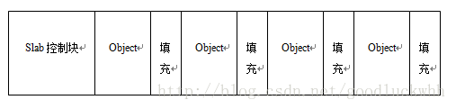
- 创建slab时指定了SLAB_HWCACHE_ALIGN标志，则会按照cache_line_size的返回值对齐，即对齐的硬件缓存行上。如果对象小于硬件缓存行的一半，则将多个对象放入一个缓存行。
- 如果没有指定对齐标记，则对齐到BYTES_PER_WORD，即对齐到void指针所需字节数目。
- slab着色：
相同大小的对象倾向于存放在高速缓存内相同的偏移量。在不同的slab内具有相同偏移量的对象最终很可能映射在同一高速缓存行中。
假设cache用的是直接映射，内存分区同行。假设cache(L1)总共16KB，每行32B，则共512行，第0行对应内存第0块(0B~32B)、第512块(16K~16K+32B)、第1024块(32K~32K+32B)等。内存一页4KB即128块。slab就是一页。假设有两个slab，其对象大小相同（可能是同一高速缓存的吧），一个页面是始于16K，另一个页面始于32K。两个slab中的第0个对象都会映射到cache的第0行。经常换入换出，开销简直大。
（着色区能错开相同大小对象的slab页中同一偏移的对象，那还是能对上错开的对象啊，有用？）
8.3 非连续内存区管理

9 进程地址空间
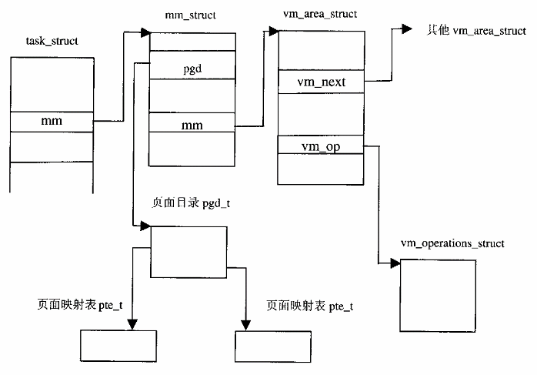
在elf格式的可执行代码中，ld总是从0x08000000开始安排程序的代码段。

在linux内核中，堆栈段和数据段不分。

每个进程都有自己的PGD，指向这个目录的指针保存在mm_struct中。

